Mađarska here we come!
Zahvaljujući Comenius projektu, uspjeli smo se povezati s učenicima iz Italije, Poljske, Mađarske i Turske. Ovoga puta „meeting point“ nam je bila Mađarska u kojoj smo bili od 5. do 11. travnja 2014.
Krenuli smo u subotu ujutro i put smo većim dijelom prespavali stisnuti u kombiju, ali barem nam nije bilo hladno. Već u popodnevnim satima smo kročili na mađarsko tlo i u potpunosti zaboravili na umor. Željni „đira“ po Budimpešti brzo smo se spremili u uputili do centra.
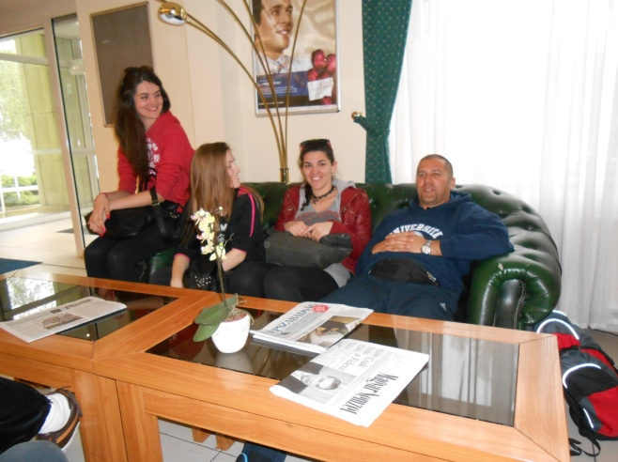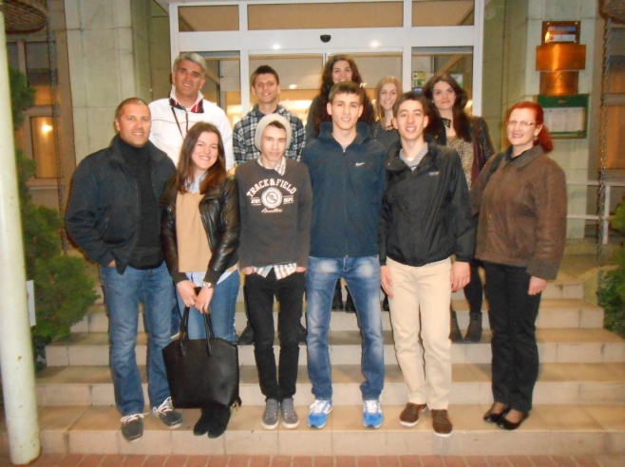
Budimpešta je jednostavno prekrasna. U ulicama između divnih starih građevina sve vrvi štandovima, ljudima, žamorom. Za svakog se može ponešto naći.
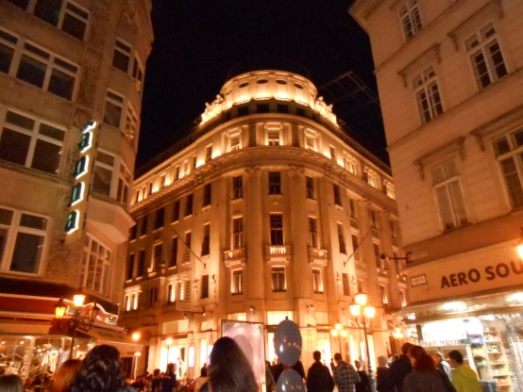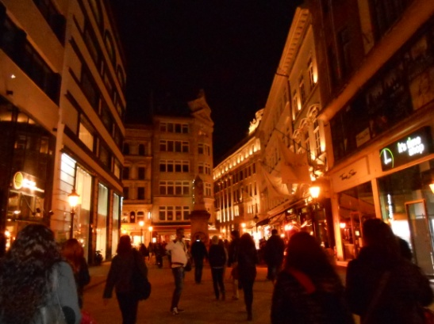
Idućeg dana smo nastavili svoje razgledavanje.
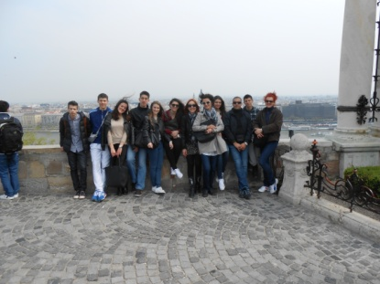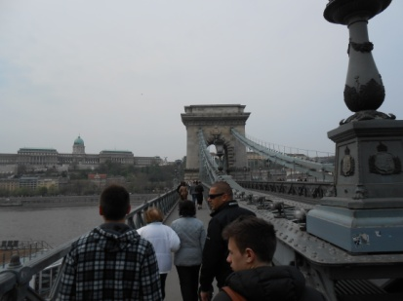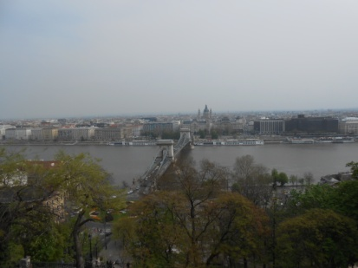
Popodne smo se oprostili s Budimpeštom i uputili u Szeged gdje ćemo se naći s ostalim učenicima iz projekta.

U ponedjeljak nas je čekala, tko drugi nego škola. Ravnatelj nas je lijepo dočekao i upoznao nas sa školom. Kasnije smo zajedno sa učenicima iz Mađarske analizirali kvalitetu vode među kojima je bila i naša voda iz Krke, koja se pokazala vrlo dobrom. Potom smo imali radionicu na kojoj smo naučili razne pojmove vezane uz očuvanje okoliša na talijanskom, poljskom, mađarskom i turskom; također smo razvrstavali otpad i napravili prava umjetnička djela od njega.
Popodne smo bili u zoološkom vrtu koji nas je apsolutno oduševio.
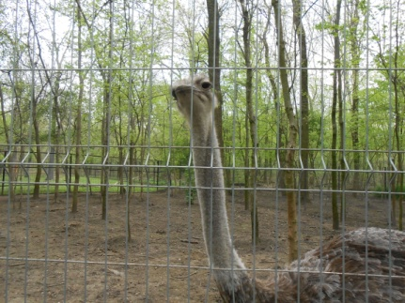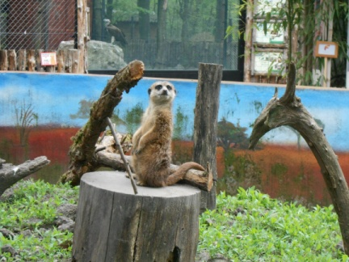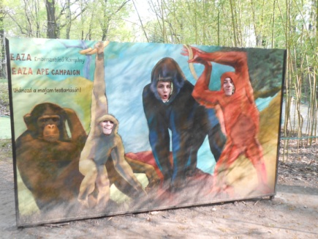
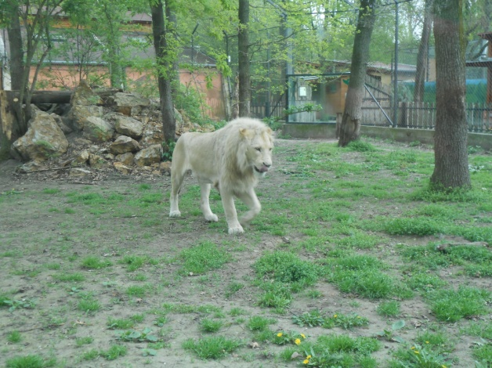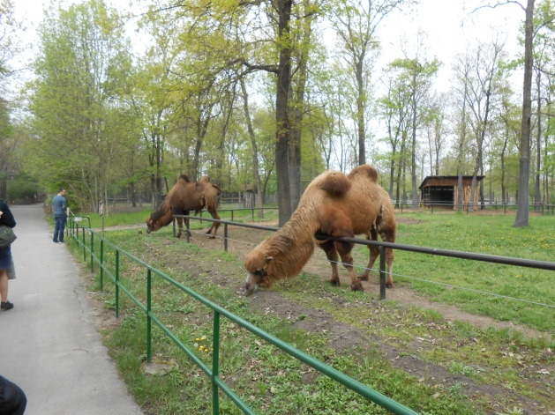
Utorak je bio rezerviran za adrenalinski park u Macou. Šetali smo po nestabilnim daskama na visini za koju me bilo uopće strah pitati. Preživjeli smo, i sve je bilo lakše kad smo se vratili na zemlju. Dolje smo se družili sa našim prijateljima kroz radionice.
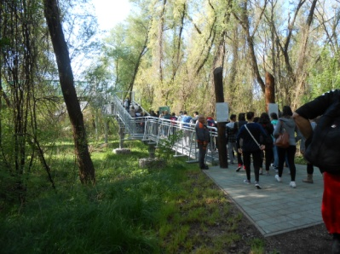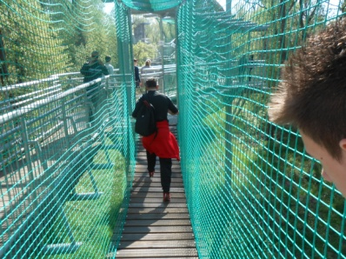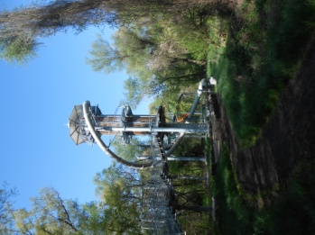
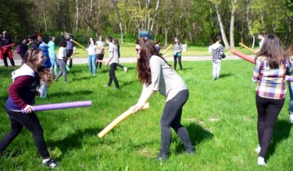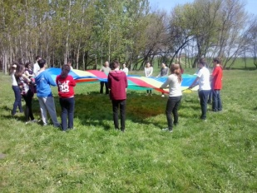

Popodne smo proveli u predivnom spa centru u bazenima, termama i saunama. La vie est belle!
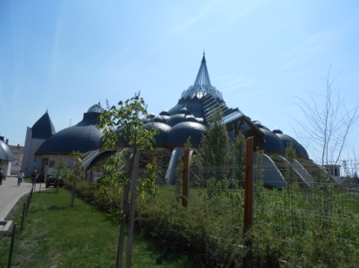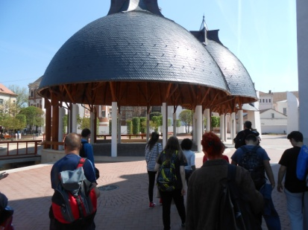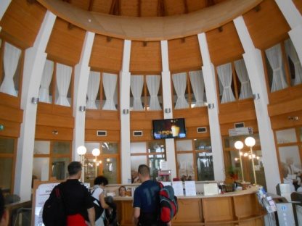
U srijedu smo razgledavali Szeged, lijepi gradić s bogatom prošlosti. Bili smo u katedrali, popeli se na vrh zvonika odakle se pruža prekrasan pogled na cijeli grad, upoznali se sa gradnjom orgulja... Nakon katedrale svratili smo u tvornicu salame Pick.
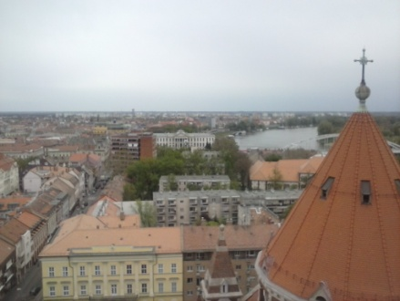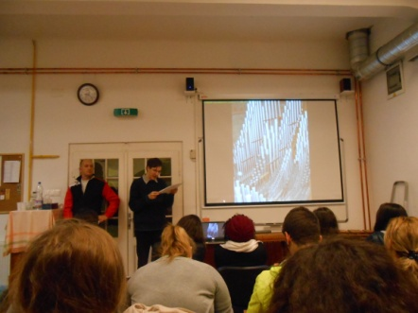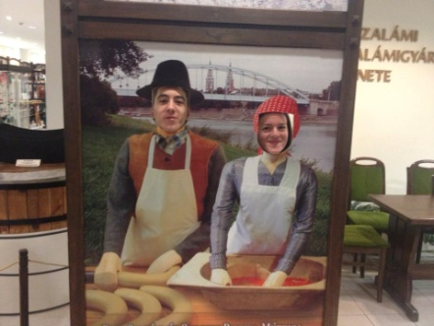
Potom je slijedila nezaboravna utrka čamcima na rijeci Tisi. Pobjeda nije bila važna, ali neka se zna: Pregazili smo ih kao plitak potok!
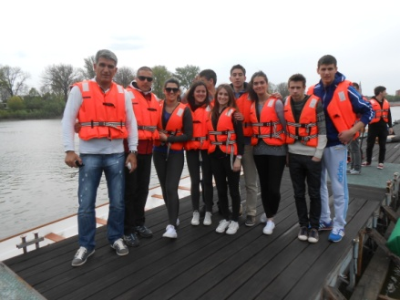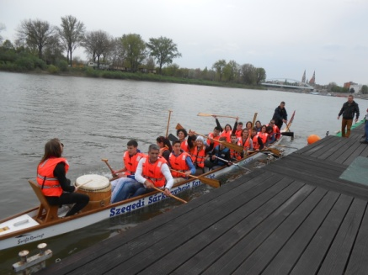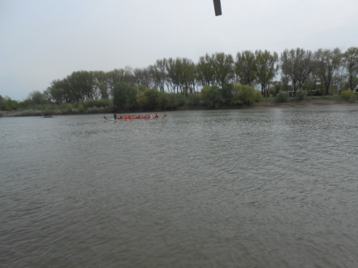

Poslijednji dan našeg programa smo proveli u Opusztaszeru, parku kulturne baštine Mađarske. Vidjeli smo kakav je bio dolazak Mađara na ovo područje, kakav je bio život ljudi tada i sl.
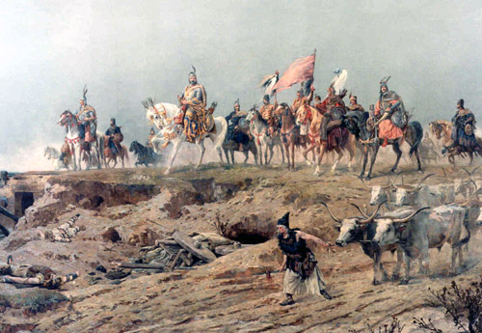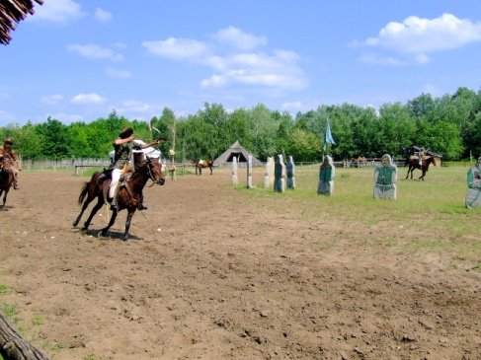
Ni tamo nismo propustili priliku da se dobro zabavimo, pa je nakon muzeja slijedila utrka kroz cijelo selo.
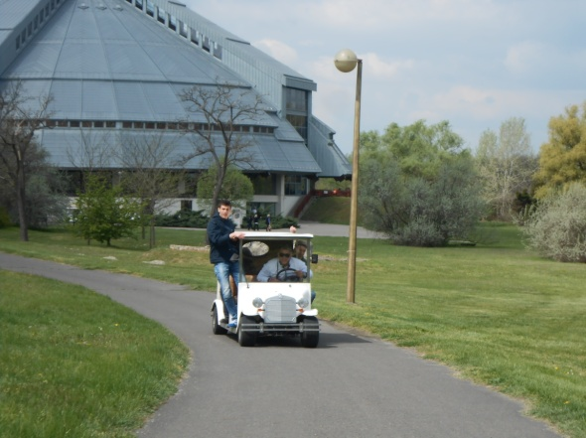 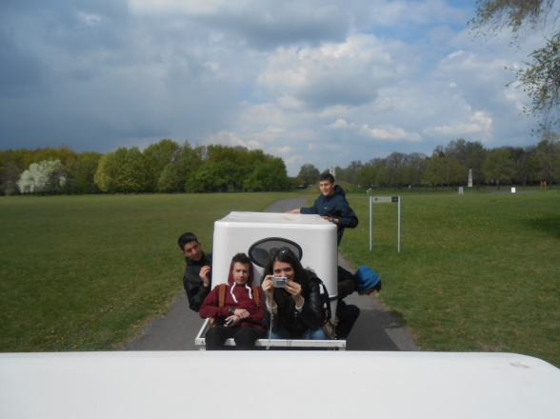
Sutradan smo, sa suzama u očima, morali pokupiti stvari i oprostiti se od Szegeda i svih dragih ljudi koje smo upoznali, nadajući se da ćemo se opet negdje okupiti.
Možda i hoćemo! Do tada POZDRAV!!
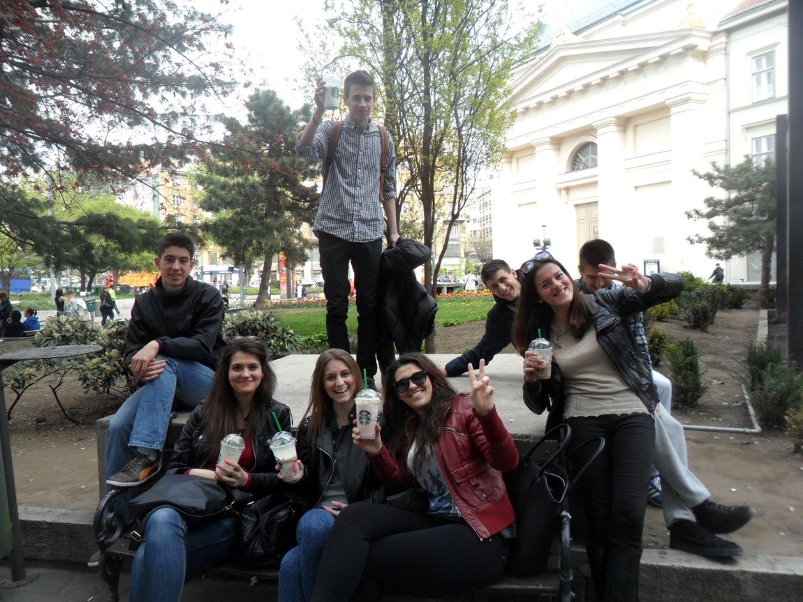

Anamaria Kulušić, 3.A

